STREFA ŚMIECHU

- Nie rozumiem, jak jeden człowiek może robić tyle błędów?! - dziwi się polonistka, oddając pracę domowa uczniowi.
- Wcale nie jeden - odpowiada uczeń. Pomagali mi mama i tata.

Na lekcji języka polskiego nauczyciel pyta:
- Czym będzie wyraz "chętnie" w zdaniu: "Uczniowie chętnie wracają do szkoły po wakacjach."?
Zgłasza się Jasio:
- Kłamstwem, panie profesorze!

Na lekcji polskiego:
- Jasiu, powiedz nam, kiedy używamy wielkich liter?
- Kiedy mamy słaby wzrok!

Opracowała: Klaudia Osowska i Marta Baryła.

Gazetka Szkolna
''Muchomorek"

Nr 4 Grudzień

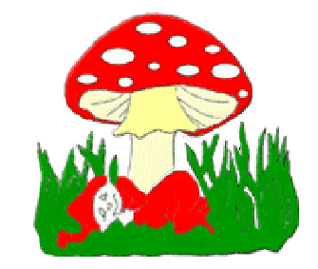

Opracowali : Oliwia Osowska, Marta Baryła, Klaudia Osowska, Magdalena Famulska, Zuzanna Laszczyk ,Dominik Kołodziejski, Mateusz Purgał, Wojciech Kumanowicz, Adam Brzeziański
Opiekun: M. Iżykowska.

KALENDARZ

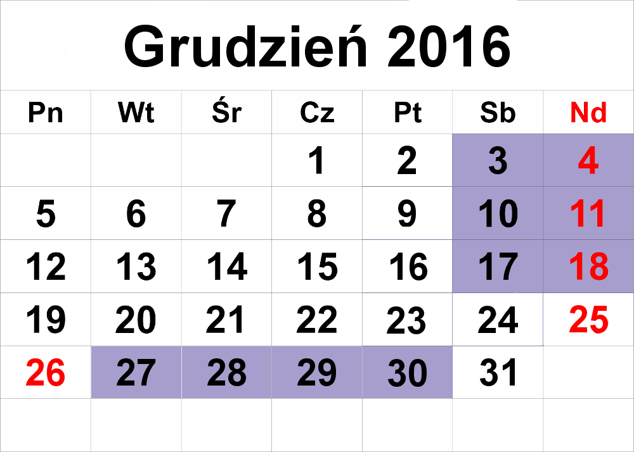

Opracowała: Klaudia Osowska i Marta Baryła


Pełne imię i nazwisko | Mariusz Zbigniew Pudzianowski
Pseudonim | Pudzian, Dominator, Pyton, Pudzilla
Data i miejsce urodzenia | 7 lutego 1977  Biała Rawska
Obywatelstwo | Polska
Wzrost | 186 cm
Masa ciała | 116,6 (2016)^{[1]} kg
Styl walki | Karate Kyokushin, boks,MMA

Opracowali: Dominik Kołodziejski i Mateusz Purgał

Horoskop szkolny
Strzelec jest bardzo lubiany i popularny.Często przewodzi klasowej paczce i bywa otoczony przez grono wiernych fanów. Jest sympatyczny i wesoły. Nauka przychodzi mu bez problemu. Lubi mieć świetne oceny. Czasem brak talentu nadrabia ciężką pracą, jednocześnie udając, że nic go to nie kosztowało. Jest świetnym sportowcem. Chętnie przyjmuje stanowiska w radach szkoły i innych komitetach - jednak zawsze takie, żeby nie zajmowały mu zbyt wiele czasu. Szybko zapala się do różnych przedsięwzięć. Kochany i podziwiany, jest dla kolegów wzorem do naśladowania. Wyznacza trendy w swojej klasie.

Opracowały: Oliwia Osowska , Mateusz Purgał .

Wigilia

Dzień wigilijny bogaty jest w zwyczaje i przesądy, które, jak wierzono, posiadały magiczną moc. Zazwyczaj znajdują one swój rodowód w lokalnych, przedchrześcijańskich wierzeniach. Termin „wigilia” pochodzi od łac. „wigilia” i znaczy „czuwanie, nocne czuwanie”. czasownik „vigilo, vigilare” znaczy tyle, co „nie spać, spędzać noc na czuwaniu, być przezornym i ostrożnym, troskliwym, pilnować”.

Opracował: Dominik Kołodziejski, Zuzanna Laszczyk i Mateusz Purgał

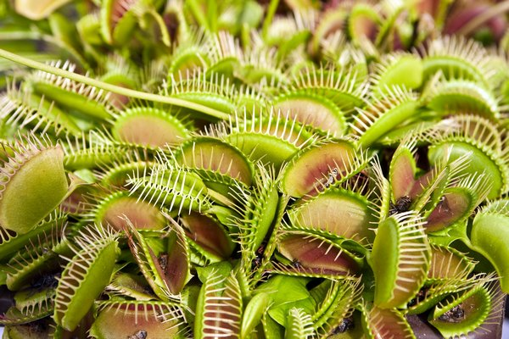

Przekształcone w pułapki (tzw. liście pułapkowe), wabiące ofiary słodkim nektarem i czerwonym ubarwieniem. Ubarwienie pułapki zależy od nasłonecznienia. Pułapka składa się z 2 blaszek, na których znajduje się około 6 włosków czuciowych, po każdej stronie liścia.
Drobne o średnicy około 5 mm, nie mają atrakcyjnego wyglądu. Kwitnienie w przypadku osłabionych roślin może prowadzić do obumarcia rośliny.

Bylina mięsożerna. Siedlisko: tereny bagienne z glebą ubogą w substancje odżywcze. Jeśli potencjalna ofiara potrąci znajdujący się na liściach pułapkowych jeden włosek dwa razy, bądź pojedynczo dwa inne w odstępie mniejszym niż ok. pół minuty, pułapka zamyka się w czasie zwykle krótszym od 1 sekundy. Roślina rozpoczyna wydzielanie enzymów trawiennych.Trawienie trwa kilka dni, w zależności od wielkości ofiary. Po zakończeniu tego procesu pułapka otwiera się i czyha na kolejnego owada (liczba zamknięć pułapki jest ograniczona do około 2-4, czasami do 1). Jeżeli pułapka nie nadaje się już do łapania zdobyczy, usycha, zaś na jej miejsce szybko wyrasta nowa.
Oprócz chwytania owadów podstawowym procesem prowadzonym w liściach jest fotosynteza, będąca źródłem energii dla procesów przemiany materii. Drapieżnictwo pozwala głównie zapewnić wystarczającą ilość azotu, w który ubogie są gleby, na których roślina występuje.

Opracował: Dominik Kołodziejski

O grze Minecraft
Minecraft jest sandboksową grą konstrukcyjną, inspirowaną Infiniminerem, Dwarf Fortress oraz Dungeon Keeperem, stworzoną przez Markusa Perssona, założyciela Mojang AB. Gra polega na tworzeniu i niszczeniu różnego typu bloków w trójwymiarowym świecie. Gracz steruje swoją postacią, która potrafi niszczyć i stawiać bloki, formować fantastyczne struktury, kreacje, prace artystyczne nawieloosobowych serwerach i grze na jednoosobowym świecie w różnych trybach gry. Minecraft w wersji na komputery jest dostępny za 100 PLN. W tryb jednoosobowy i wieloosobowy możemy zagrać, po zakupieniu gry, poprzez pobranie launchera dostępnego dla systemów Windows, OS X oraz Linux. Grę Minecraft zaczęto tworzyć w okolicach 10 maja 2009 roku, a już 13 czerwca 2009 zapowiedziano pre-order oraz pełną wersję. Oficjalną datą wydania pełnej wersji jest 18 listopad 2011 roku. Do 5 kwietnia 2013 sprzedano 10 milionów kopii gry w wersji na komputery osobiste. Obecnie grę kupiło prawie 24 mln osób. 16 sierpnia 2011 roku wydano Minecraft: Pocket Edition na telefon Xperia Play. Po zakończeniu wyłączności Sony, 7 października 2011 wystartowała wersja na Androida, 17 listopada 2011 na platformę iOS, 31 sierpnia 2013 na Fire OS, 10 grudnia 2014 na Windows Phone, a 29 lipca 2015 wydano specjalną wersję, bazującą na Pocket Edition, dla systemu Windows 10. 9 maja 2012 roku Minecraft został wydany na konsolę Xbox 360 na Xbox Live Arcade, gdzie wkrótce pobił każdy poprzedni rekord sprzedaży. Wersja na Xbox One zadebiutowała 5 września 2014. 18 grudnia 2013 roku Minecraft został wydany na konsolę PlayStation 3 na PlayStation Network, a 4 września 2014 na PlayStation 4. 17 grudnia 2015 roku wydano Minecraft na konsolę Wii U. 11 lutego 2013 roku została wydana wersja na Raspberry Pi. Bazuje ona na wersji Pocket Edition i jest dostępna za darmo na dedykowanym blogu. Pi Edition jest przeznaczona jako narzędzie edukacyjne dla początkujących programistów i użytkowników, którzy chcą modyfikować kod gry używając jego interfejsu API.
Opracował: Dominik Kołodziejski i Mateusz Purgał.

Zwierzęta
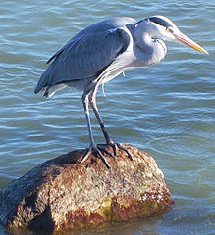
Wymiary: Długość ciała wynosi od 85-100 cm, rozpiętość skrzydeł 155-175 cm, a masa ciała 1-2,3 kg. Długość ogona to 16-18,5 cm, dzioba 111-125 mm].
Wygląd zewnętrzny: Ubarwieniem czapla siwa przypomina żurawia, ale jest od niego mniejsza i ma inną sylwetkę. Nie występuje dymorfizm płciowy. Głowa biała, z czarnymi bokami ciemienia i ozdobnymi piórami na potylicy. Skrzydła, wierzch ciała i ogon szare. Końce skrzydeł zaokrąglone. Długa szyja biaława, z rzędami czarnych kresek układających się w pionowe linie. Dziób żółty. W sezonie lęgowym na grzbiecie jasne, wydłużone barkówki. Na nasadzie skrzydeł czarna plama, a po bokach ciała czarny pasek. Nogi długie, żółtawo-brązowe. Młode osobniki mają ciemniejsze dziób i nogi, są całe bardziej szare i mają ciemny wierzch głowy. Sposób ułożenia szyi przez czaplę siwą może wydawać się nienaturalny. Może ona jednak bez trudu bardzo mocno wyginać szyję, dzięki specjalnej budowie kręgów szyjnych. W dwóch miejscach na szyi występuje także coś w rodzaju stawów]. Czaple siwe mają jednak problemy z wyginaniem szyi na boki i nie byłaby w stanie sięgnąć dziobem do gruczołu kuprowego. Posiada ona pióra pudrowe, z których łuszczą się rogowe łuski i rozprowadzone po innych piórach chronią je przed wilgocią. Najwięcej piór pudrowych znajduje się na bokach ciała i na piersi, ponieważ czapla może tam łatwo sięgnąć zarówno dziobem, jak i łapami.
Czaszka: Czaszka czapli siwej mierzy od 168-185 mm, dziób stanowi 66-67% długości czaszki].
Opracował: M. Purgał

- 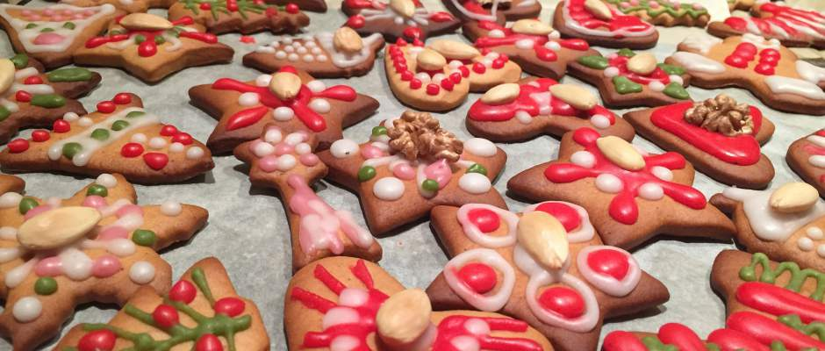

ŚWIĄTECZNE PIERNICZKI

Składniki
½ kg - cukru
½ kg - miodu
½ kg - masła
1½ kg - mąki
6 - jajek
1½ łyżeczki - proszku do pieczenia
1½ łyżeczki - sody
1 łyżka - przyprawy korzennej
skórka otarta z pomarańczy
Lukier
sok z cytryny
cukier puder

Opis przygotowania
Masło roztopić, wsypać cukier. Gdy się rozpuści, dodać miód. Zdjąć z ognia, dać przyprawy korzenne i skórkę pomarańczową. Wystudzić.
Jajka zmiksować. Do mąki wsypać proszek do pieczenia i sodę, przesiać, wymieszać z jajami (dodać tyle mąki z proszkiem i sodą, by ciasto było gęste - czasem więcej, czasem mniej, co zależy od wielkości jaj). Połączyć z wystudzoną słodką masą, ponownie wymieszać i odstawić na 3-6 tygodni do leżakowania - najlepiej w glinianym naczyniu w chłodnym miejscu. Ciasto powinno być dość twarde, co zależy od wielkości jajek i jakości mąki.
Piernikowego „staruszka” podzielić na kilka części. Rozwałkować jak na pierogi. Mocno podsypać mąką, by ciasto nie kleiło się do stolnicy. Wyciąć serca, anioły, gwiazdki itd. Ułożyć na blasze wyłożonej papierem do pieczenia. Piec w piekarniku nagrzanym do 180 st. C ok. 15 minut - na złoty kolor.
Gotowe pierniczki ozdobić lukrem lub polewą z czekolady (najprostszy i najsmaczniejszy lukier robi się ucierając sok z cytryny z cukrem pudrem na puszystą gęstą masę; aby otrzymać polewę wystarczy roztopić tabliczkę czekolady w gorącej kąpieli wodnej, po czym dodać po łyżce masła i mleka).
Lukier można zabarwić na zielono - młodym, mielonym jęczmieniem. Można też zrobić lukier różowy - na kwaśnym soku żurawinowym i cukrze pudrze.
Do gotowych pierniczków można przykleić orzechy lub migdały

Opracowała: Klaudia Osowska i Magdalena Famulska

